ΕΠΑΝΑΛΗΠΤΙΚΕΣ ΑΣΚΗΣΕΙΣ ΓΛΩΣΣΑΣ
Β΄ΔΗΜΟΤΙΚΟΥ
ΤΜΗΜΑ ΥΠΟΔΟΧΗΣ 2
ΟΝΟΜΑ:________________________
1)Να κλίνεις τα παρακάτω ουσιαστικά και στους δύο αριθμούς:
 | Ενικός Αριθμός | Πληθυντικός Αριθμός
Ον. | ο γιατρός | οι
Γεν. | του | των
Αιτ. | τον | τους
Κλητ. | - | -

 | Ενικός Αριθμός | Πληθυντικός Αριθμός
Ον. | ο δρόμος
Γεν.
Αιτ.
Κλητ.

 | Ενικός Αριθμός | Πληθυντικός Αριθμός
Ον. | η φωλιά | οι
Γεν. | της | των
Αιτ. | την | τις
Κλητ. | - | -

 | Ενικός Αριθμός | Πληθυντικός Αριθμός
Ον. | η τράπεζα
Γεν.
Αιτ.
Κλητ.

2) Να συμπληρώσεις τα παρακάτω κενά με το κατάλληλο επίθετο της παρένθεσης:
(λαϊκή, κατσαρά, γυάλινο, μακριά, φρέσκα, δυνατός, ακριβό, καθαρός)
- Το παιδί έσπασε το _______________ βάζο.
- Η Κική αγόρασε ένα πολύ ___________ φόρεμα.
- Στα ψαράδικα δε βρίσκεις πάντα ___________ ψάρια.
- Ο ____________ αέρας έριξε κάτω τις γλάστρες.
- Η μητέρα αγοράζει φρούτα και λαχανικά από τη ___________ αγορά.

3) Να κλίνεις τα παρακάτω ρήματα σε όλα τα πρόσωπα:
Εγώ | αγγίζω | βγαίνω | μαλώνω | μαζεύω | έχω | είμαι | διαβάζω
Εσύ
Αυτός
Εμείς
Εσείς
Αυτοί

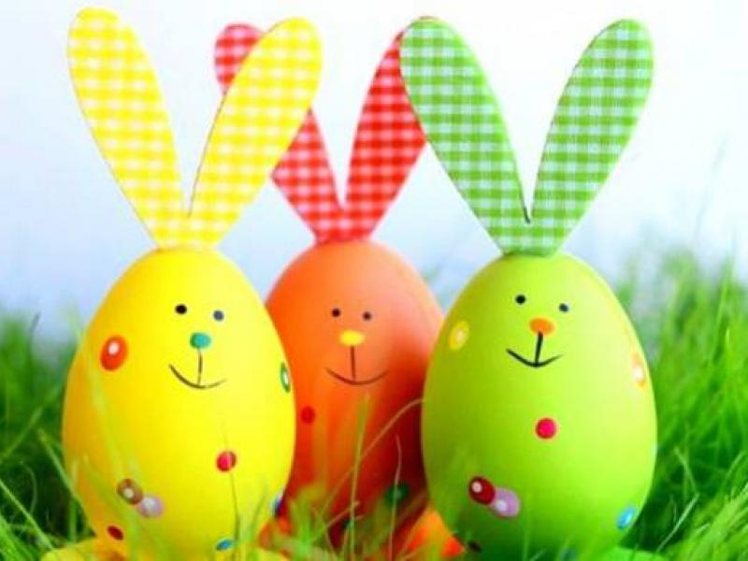

Καλό Πάσχα και καλές διακοπές!!! Αν έχεις όρεξη για κατασκευές, επισκέψου τον παρακάτω σύνδεσμο για να φτιάξεις εύκολα:
https://www.e-mama.gr/10-easy-inexpensive-diy-easter-crafts/

